**Escrito:** 1

**Referencia:** Propuesta de Plan de Salud EPS 2025-2026

**Sumilla:** Solicitud de Nulidad del Proceso de Elección

**AL CONGRESO DE LA REPÚBLICA DEL PERÚ:**

**RIMAC S.A. ENTIDAD PRESTADORA DE SALUD** (en adelante, “RIMAC”), debidamente representada por su apoderado, según poderes que adjuntamos el presente escrito (**Anexo 1-A**), a Usted atentamente decimos:

1. **PETITORIO:**
2. Que, en virtud de los literales a) y b) del artículo 21 de la Resolución de Superintendencia Nº 142-20211-SUNASA-CD, solicitamos la **NULIDAD DEL PROCESO DE ELECCIÓN** realizado con fecha 29 de septiembre del 2025, mediante el cual se proclama como ganador de la elección a **SANITAS PERÚ S.A. ENTIDAD PRESTADORA DE SALUD** (en adelante, “SANITAS”) y se convoque a un nuevo proceso.
3. Conforme al artículo 21 de la referida Resolución, solicitamos que la Entidad Empleadora eleve en el plazo de dos (02) días hábiles todo el expediente del proceso de elección a SUSALUD incluyendo las propuestas de las EPS participantes, a fin de que emita su pronunciamiento sobre el presente pedido de nulidad.
4. **PROCEDENCIA DE NUESTRO PEDIDO:**
5. La figura de nulidad del proceso de elección se encuentra regulado en el artículo 21 de la Resolución de Superintendencia Nº 142-2011-SUNASA-CD que aprueba el Reglamento del Proceso de Elección de la Entidad Prestadora de Salud y Plan de Salud para Asegurados Regulares (en adelante, “Reglamento de Proceso de Elección” o “Reglamento”, indistintamente):

**[Artículo 21.- Nulidad del Proceso de Elección]**

“La nulidad del proceso de elección podrá ser propuesta por **la(s) EPS participante(s)**, la Entidad Empleadora o dispuesta de oficio por la SUNASA, **dentro de los tres (03) días hábiles posteriores a su notificación con el Acta de Escrutinio**, cuando se incurra en alguna de las siguientes causales:

1. Que la carta de invitación no contenga la información establecida en el artículo 6 del presente reglamento y que afecte los principios del presente proceso.
2. Cuando se incumpla con los plazos establecidos en la presente norma y el cronograma que afecte en forma directa los resultados del proceso de elección.
3. Cuando las ofertas, documentos, condiciones y/o declaraciones formuladas por la EPS y las EE son incumplidas, o variadas a la firma del contrato por las partes.

Interpuesta la solicitud de nulidad, la Entidad Empleadora elevará en el plazo de dos (02) días hábiles todo el expediente del proceso de elección a la SUNASA [SUSALUD] incluyendo las propuestas de las EPS participantes. Una vez recibido este la SUNASA [SUSALUD] procederá a correr traslado de dicha solicitud a la EPS o EE afectada con la nulidad, para su absolución en el plazo de tres (03) días hábiles.

Vencido el plazo a que hace referencia el párrafo anterior, con absolución o sin esta por parte de la EPS o EE, la SUNASA [SUSALUD] resolverá el pedido de nulidad dentro de los cinco (05) días hábiles posteriores a su recepción. No cabe recurso impugnatorio en su contra, quedando con esta agotada la vía administrativa.

La firma del contrato es suspenderá hasta que sea resuelta la solicitud de nulidad por SUNASA [SUSALUD].”

[Énfasis y subrayado agregado]

1. De lo expuesto, se evidencia que las EPS (RIMAC) pueden solicitar la nulidad del proceso de elección dentro de **los tres (3) días hábiles posteriores** de notificada el Acta de Escrutinio, es decir, hasta el día 03 de septiembre del 2025. Esto último, considerando que, el acta fue notificada por medio de correo electrónico con fecha 30 de septiembre del 2025:

**[Página 1 del Acta de Escrutinio]**

1. Estando dentro del plazo y conforme a su derecho, RIMAC plantea la Nulidad del Proceso de Elección por las causales contenidas en el literal a) y b) del artículo 21 del Reglamento de Proceso de Elección, bajo los términos que expondremos en el apartado IV del presente escrito.
2. **ANTECEDENTES RELEVANTES**
3. **PRIMERA INVITACIÓN DEL CONGRESO**
4. El 21 de julio del 2025, mediante Oficio Nº 3544-2025-DRH-DGA-CR, RIMAC recibió de parte de la Jefatura de Seguros del Congreso la invitación para el proceso por medio del cual se evaluaría la renovación de las condiciones del Plan Médico / Plan Salud que se mantiene con el Congreso de la República (en adelante, el “Congreso”) por la vigencia del 2024 – 2025.
5. En dicho oficio, se adjuntó el cronograma de presentación de propuestas, cuya fecha límite de presentación era el 14 de agosto del 2025, así como las condiciones que deberían considerarse para dicha renovación. En cumplimiento del cronograma, con fecha 31 de julio del 2025, RIMAC presentó su primera propuesta.
6. Luego, mediante Carta Nº 3715-2025-DRH-DGA-CR de fecha 14 de agosto del 2025, el Congreso comunicó la modificación de plazo para presentación de propuestas establecido en el cronograma descrito, postergándolo hasta el 19 de agosto del 2025.
7. Atendiendo al nuevo plazo, RIMAC hizo llegar de forma oportuna, la propuesta para la renovación del Plan Médico / Plan de Salud que para la vigencia 2024-2025. No obstante, el mismo día 19 de agosto del 2025, RIMAC recibió dos (2) comunicaciones:

* Carta Nº 3735-2025-DHR-DGA/CR mediante la cual se informó nuevamente la modificación del plazo para la presentación de la propuesta de renovación, extendiéndolo hasta el 21 de agosto del 2025.

* Carta Nº 104-2025-DGA/CR, a través de la cual se comunicó que la Dirección General de la Administración ha tomado la decisión de designar a CONFIANZA CORREDORES DE SEGUROS S.A.C., como su corredor e intermediario exclusivo de seguros para los programas de salud contratados y/o a contratarse con las EPS.

1. Posteriormente, con fecha 29 de agosto del 2025, a través del Oficio Nº 3807-2025-DRH-DGA/CR, el Congreso comunicó a RIMAC la decisión de cancelar el proceso de convocatoria, iniciado el 21 de julio, para la elección del nuevo Plan de Salud y de la nueva EPS para la vigencia 2025 – 2026, señalando que dicha decisión se sustenta en el análisis técnico y presupuestal realizado a partir de costos elevados y oportunidades de mejora.
2. Adjunto al oficio mencionado, cuyo contenido fue remitido por igual a todos los postores, hicieron llegar el Informe Nº 296-2025-AS-DRH-DGA/CR, en donde revelan información de las propuestas técnicas y económicas presentadas por cada una de los postores, contraviniendo así la normativa de SUSALUD que expresamente establece que la información de las propuestas es para los trabajadores a efectos de que estando suficientemente informados puedan tomar su decisión y emitir su voto en el proceso de elección.
3. **SEGUNDA INVITACIÓN DEL CONGRESO**
4. Mediante el Oficio Nº 3809-2025-DRH-DGA/CR, se invitó a RIMAC a un nuevo proceso para la elección del Plan de EPS y de la nueva EPS. Ante ello, **de manera oportuna, se realizó la consulta acerca de si es que para el nuevo proceso de elección convocado la propuesta deberá contemplar el pago de una comisión en favor del corredor nombrado**, requiriéndoles que nos indiquen el importe a pagarse o el porcentaje aplicable.
5. Posteriormente, a través de la Carta Nº 142-2025-AS-DRH-DGA/CR de fecha 04 de septiembre del 2025, nos indican que al Congreso *“****no le corresponde definir ni establecer el monto o porcentaje de comisión, ya que*** esto ***forma parte de las negociaciones entre la Aseguradora y el intermediario****”.* Adicionalmente, para sustentar esto, se adjuntó pantallazos de consultas realizadas por parte del personal del corredor de seguros designado por el Congreso hacia otras aseguradoras.
6. En base a dicha respuesta, RIMAC remitió la nueva propuesta con fecha 05 de septiembre del 2025, fecha que fue establecida como límite para la presentación de propuestas en el cronogramada que se remitió a todas las compañías participantes.
7. Posteriormente, el 18 de septiembre del 2025, RIMAC recibió el Oficio Nº 3927-2025-DRH-DGA/CR, requiriendo que les confirmemos si es que hemos considerado, como parte de nuestra oferta económica, el 5% de comisión para el corredor de seguros que han decidido contratar **y que de no ser así se le descalificaría**, causal que no se encuentra regulada en ninguna ley o regulación.

**[Página 1 del Oficio Nº 3927-2025-DRH-DGA/CR]**

1. Asimismo, en esta misma comunicación, se solicitó a RIMAC brindar una respuesta a más tardar el 19 de septiembre del 2025. En ese sentido, RIMAC cumplió con dar respuesta oportunamente a su consulta, manteniéndose dentro del marco legal aplicable. Sin perjuicio de ello, la señora Martina Marangunich, Jefa de Seguros del Congreso, remitió un correo electrónico indicando que se da por sentada la aceptación al 5% de honorarios de asesoría del corredor designado por el Congreso (¿?).
2. Al respecto, mediante Carta de fecha 24 de septiembre del 2025, RIMAC precisó que en el caso que el Congreso requiera que se incluya en la propuesta económica una comisión del 5% a favor del corredor, debe de tenerse en consideración que dicho incremento formará parte del nuevo costo del Plan de Salud/Plan Médico, el mismo que es pagado con fondos públicos que forman parte del presupuesto de la Entidad.
3. Dicho requerimiento contradice el Acuerdo de Mesa Directiva Nº 018-2025-2026/MESA-CR, en la cual se establece que la contratación de un corredor no genera gastos para la Entidad.
4. **REITERADA MODIFICACIÓN DE LA FECHA DE VOTACIÓN**
5. Una vez más, mediante Oficio Nº 3938-2025-DRH-DGA/CR de fecha 20 de septiembre del 2025, el Congreso comunicó la modificación del cronograma, específicamente de las votaciones, cambiando del día 22 de septiembre al 24 de septiembre del 2025.
6. Con fecha 25 de septiembre del 2025, a través de correo electrónico, el Congreso remitió el Acta de Escrutinio, indicando que no hubo ganador y que no se alcanzó la mayoría absoluta. Por tanto, la segunda vuelva se llevará a cabo el día 29 de septiembre del 2025 entre RIMAC y SANITAS.
7. **AFECTACIÓN DEL PROCESO: DIFUSIÓN DE INFORMACIÓN INEXACTA DE LA PROPUESTA PRESENTADA POR RIMAC**
8. A través de las Cartas de fecha 24 y 25 de septiembre del 2025, RIMAC dejó constancia que el día 23 de septiembre del mismo año, tomó conocimiento de que los trabajadores del Congreso estarían recibiendo información inexacta respecto de la propuesta presentada.
9. Para demostrar ello, en la misma comunicación se adjuntó un cuadro comparativo de lo que “dice” y lo que “debería de decir” esta información. Veamos:

|  |
| --- |
|  |
|  |

**[Página 5 de la Carta del 24 de septiembre del 2025]**

1. Cabe resaltar que, dicha situación no se ha presentado anteriormente en ninguno de los procesos de elección del Congreso en los que RIMAC ha participado. Motivo por el cual, se solicitó en más de una oportunidad ceñirse a la normativa aplicable.
2. **AFECTACIÓN DEL PROCESO: SE DIFUNDIÓ INFORMACIÓN PROMOCIONAL DE SANITAS**
3. De manera similar, mediante Carta de fecha 27 de septiembre del 2025, RIMAC dejó constancia de que tomó conocimiento por terceras personas quienes han tenido acceso a los correos institucionales del Congreso, que se viene difundiendo información promocional del SANITAS:

**[Página 1 de la Carta del 27 de septiembre del 2025]**

1. Esto solo acredita que existió un trato diferenciado durante el proceso de elección, vulnerando así los principios de imparcialidad, celeridad e igualdad del Reglamento de Proceso de Elección, tal como detallaremos más adelante.
2. **FUNDAMENTOS DE DERECHO QUE SUSTENTA NUESTRO PEDIDO**
3. Nuestro sistema jurídico está conformado por los principios de garantías de los derechos fundamentales, entre ellos destaca el principio al debido proceso, regulado en el inciso 3 del artículo 132 de la Constitución Política del Perú[1], así como en el artículo IV.1.2 del TUO de la LPAG[2].
4. De este último artículo se desprende que los administrados gozan de todos los derechos y garantías inherente al debido procedimiento administrativo, que comprenden el derecho a exponer sus argumentos, a ofrecer y producir pruebas y a obtener una decisión motivada y fundada en derecho.
5. El proceso de elección de la Entidad Prestadora de Salud (EPS) y el Plan de Salud para los trabajadores debe estar guiado por principios fundamentales que aseguren su imparcialidad y equidad, de acuerdo al Reglamento:

* En primer lugar, el principio de imparcialidad es esencial para garantizar que el proceso se lleve a cabo sin tratos diferenciados entre las EPS participantes. Este principio implica que las autoridades encargadas de supervisar y gestionar el proceso de elección deben actuar de manera objetiva y neutral y deben garantizar que el proceso sea realizado en igualdad de condiciones, sin influencias externas que puedan alterar los resultados del proceso.

La imparcialidad asegura que todas las EPS tengan las mismas oportunidades para presentar sus ofertas y competir en igualdad de condiciones, permitiendo que los trabajadores tomen decisiones informadas sin que factores ajenos a la calidad del servicio y las condiciones de salud afecten su elección.

* Por otro lado, el principio de igualdad también debe ser central en la gestión del proceso de elección. Este principio garantiza que todas las EPS participantes tengan las mismas oportunidades para competir bajo las mismas condiciones.

Los trabajadores deben recibir información clara, precisa y equilibrada sobre las propuestas presentadas por cada EPS, de forma que puedan tomar una decisión libre de influencias indebidas.

1. Por lo tanto, es fundamental que las autoridades encargadas del proceso sigan estos principios con rigurosidad para que los trabajadores puedan tomar decisiones fundamentadas, basadas en información clara y equitativa, y sin la influencia de factores externos que puedan alterar el resultado de su elección.
2. A pesar de ello, a continuación podremos apreciar que el proceso de elección se ha realizado sin respetar estos principios y, además, se han configurado las 2 causales de nulidad reguladas en el artículo 21 del Reglamento. En virtud de ello, solicitamos a SUSALUD declare la nulidad del proceso de elección.
3. **PRIMERA CAUSAL DE NULIDAD: EL PROCESO DE ELECCIÓN ES NULO PORQUE LA CARTA DE INVITACIÓN NO CONTENÍA LA INFORMACIÓN NECESARIA Y SE HAN AFECTADO LOS PRINCIPIOS DEL REGLAMENTO**
4. Tal como hemos adelantamos en el apartado II del presente escrito, el literal a) del artículo 21 del Reglamento del Proceso de Elección regula la facultad de las EPS de solicitar la nulidad del escrutinio cuando **la carta de invitación no contenía la información establecida en el artículo 6 del mencionado reglamento**.

1. Al remitirnos al artículo señalado, se haría mención a la siguiente información:

**[Artículo 6. Contenido de la Carta de Invitación]**

La carta de invitación a la EPS deberá cursarse con una anticipación no menor de cinco (5) días hábiles a la fecha límite fijada para la recepción de las propuestas.

La Carta de Invitación debe incluir la siguiente información:

1. Nombre o Razón Social de la Entidad Empleadora;
2. Registro Único del Contribuyente de la Entidad Empleadora;
3. Dirección de la Entidad Empleadora conductora del proceso de elección;
4. Número de trabajadores bajo régimen de la Seguridad Social en Salud y de sus derechohabientes, agrupados por centro de trabajo y por edad y sexo;
5. Monto de las contribuciones declaradas y pagadas a EsSalud correspondiente a los doce periodos de aportación precedentes a la invitación, o el monto anual proyectado en caso sea una empresa con antigüedad menor a un año.
6. **Nombre y cargo de la persona responsable de la conducción del proceso de elección al cual las EPS o los trabajadores deberán dirigirse, así como de su suplente.**
7. Medios de contacto del responsable de la conducción del proceso (teléfono, e-mail, fax u otros).
8. El cronograma del proceso de elección, elaborado de acuerdo a la guía establecida en el Anexo 1 del presente reglamento, **que deberá contener, como mínimo, la siguiente información**:
9. Plazo dentro del cual las EPS podrán formular consultas, observaciones y pedidos de información adicional que no excederá de dos días hábiles contados a partir de la fecha de la recepción de la carta de invitación; así como el plazo para que la Entidad Empleadora los absuelva, el que no excederá de los dos días hábiles contados a partir de la recepción de la consulta, observación o **solicitud de información adicional**.
10. El lugar, día y hora para la recepción y apertura de las propuestas.
11. Lugar, día y hora en los que las EPS podrán realizar sus exposiciones sobre el Plan de Salud;
12. Día y hora límite para que cada trabajador emita su voto;
13. **Lugar, día y hora en que se realizará el escrutinio**;
14. Lugar y día de la publicación de los resultados. De no estar presentes las EPS en el acto de escrutinio, la Entidad Empleadora podrá comunicarles por vía electrónica los resultados de la elección.
15. De contar la Entidad Empleadora con un programa de servicios de salud adicional a la cobertura que brinda la seguridad social en salud, se deberá poner en conocimiento de las EPS la información disponible referida al número de trabajadores cubiertos, los derechoshabientes inscritos, los beneficios contemplados, el aporte de los trabajadores, los copagos, el récord de consumo y demás información relativa a tal programa.

[Énfasis y subrayado agregado]

1. De una revisión de la segunda invitación remitida por el Congreso con fecha 29 de agosto el 2025, no figura la información de la Entidad Empleadora a diferencia de la primera invitación recibida con fecha 21 de julio de este año:

|  |  |
| --- | --- |
| **Primera invitación: Oficio Nº 3544-2025-DRH-DGA/CR** | **Segunda invitación: Oficio Nº 3809-2025-DRH-DGA/CR** |
|  |  |

1. Como se puede advertir, en la segunda invitación se ha omitido información relevante como la identificación del Entidad Empleadora, nombre y cargo del responsable y suplente del proceso, fecha máxima de inicio del proceso, entre otros datos.
2. Además, falta la siguiente información marcada en amarillo en el cronograma enviado:

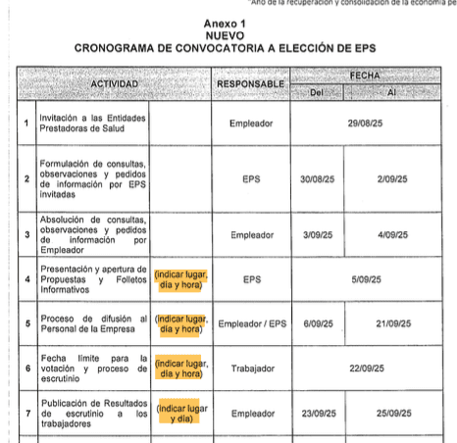

1. Esto incluso se mantiene en la modificación sin base legal del referido cronograma:

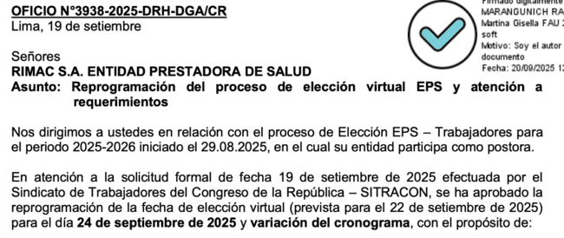

[...]

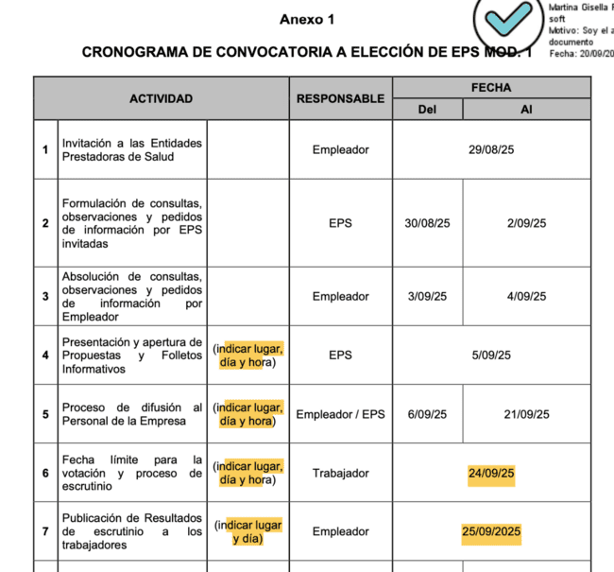

1. Sin perjuicio de que sin esta información ya estamos ante un supuesto de nulidad, RIMAC desea resaltar que es imprescindible que en el detalle del servicio que se elabora el Congreso en la Carta de Invitación se precise si dentro de la propuesta se contemplaba la comisión del corredor.
2. Como se adelantó en los antecedentes expuestos, con fecha 02 de septiembre del 2025, RIMAC consultó sobre este tema, siendo la respuesta del Congreso el Oficio Nº 142-2025-AS-DRH-DGA/CR de fecha 04 de septiembre del mismo mes, donde se indicó que no le corresponde definir ni establecer el monto o porcentaje de comisión.
3. De manera totalmente contradictoria e imprevista, por medio del Oficio Nº 3927-2025-DRH se solicitó confirmar si la propuesta de RIMAC abarca el 5% de comisión del corredor, de lo contrario se descalificaría a esta EPS de manera inmediata (¿?).
4. Lamentablemente estamos frente a una evidente vulneración de los principios de imparcialidad e igualdad, regulados en el artículo 3 del Reglamento de Procesos de Elección. Todo ello como consecuencia de la información incompleta de la Carta de Invitación, lo cual terminó en un trato diferenciado a favor de SANITAS. Recordemos:

* **Primer acto**: Se posterga las votaciones. Primero se fijó el **24 de septiembre** (Oficio Nº 3938-2025-DRH-DGA/CR) y, luego, el **29 de septiembre de 2025**.
* **Segundo acto**: El **25 de septiembre del 2025**, se difundió información inexacta respecto de la propuesta presentada por RIMAC, otorgando condiciones menos favorables de las seleccionadas para los colaboradores del Congreso.
* **Tercer acto**: Con fecha **27 de septiembre del 2025**, se difundió en los correos electrónicos institucionales del Congreso información publicitaria de la cobertura ofertada por SANITAS.
* **Cuarto acto**: Dos días después, SANITAS resulta ganadora de la votación llevaba a cabo el día **29 de septiembre del 2025**.

1. En razón de todo lo expuesto, es claro que la carta de invitación remitida por el Congreso no contenía la información, lo cual generó una afectación al trato igualitario de las compañías postulantes.
2. En ese sentido, solicitamos a SUSALUD declarar la **NULIDAD** del Proceso de Elección de fecha 29 de septiembre del 2025 por encontrarse incursa en causal de nulidad conforme a lo desarrollado.
3. **SEGUNDA CAUSAL DE NULIDAD: SE INCUMPLIÓ LOS PLAZOS, LO QUE AFECTÓ RESULTADOS DEL PROCESO DE ELECCIÓN**
4. Al respecto, debemos precisar que nos encontramos ante la siguiente causal de nulidad del presente proceso de elección:

**[Artículo 21.- Nulidad del Proceso de Elección]**

La nulidad del proceso de elección podrá ser propuesta por la(s) EPS participante(s), la Entidad Empleadora o dispuesta de oficio por la SUNASA, dentro de los tres (03) días hábiles posteriores a su notificación con el Acta de Escrutinio, cuando se incurra en alguna de las siguientes causales:

(...)

b) Cuando se incumpla con los plazos establecidos en la presente norma y el cronograma que afecte en forma directa los resultados del proceso de elección; (…)”.

1. Es importante destacar que el artículo 21, inciso b), del Reglamento establece como causal de nulidad el incumplimiento de los plazos establecidos y que afecten directamente los resultados del proceso de elección.

En este caso, el Congreso ha decidido cancelar el Primer Proceso de Elección en marcha, cuando, según lo indicado en el cronograma, ya correspondía la realización de la votación. Este cambio unilateral de plazos no solo genera incertidumbre, sino que afecta directamente la competencia entre las EPS participantes, alterando las condiciones en las que se habían presentado las ofertas.

1. En efecto, este incumplimiento de los plazos previstos en el cronograma y cancelación Primer Proceso de Elección vulneró los derechos de las EPS participantes, quienes habían cumplido con los tiempos establecidos y presentaron sus ofertas de acuerdo con el calendario. Al realizar modificaciones sin justificación legal, se infringe el principio de seguridad jurídica, que debe prevalecer en estos procesos.
2. Y no solo ello. El Congreso ha cerrado y reabierto el Proceso de Elección bajo el argumento de reducir costos. Sin embargo, esta decisión afecta directamente las condiciones de la competencia, ya que se intenta incluir en este nuevo proceso un Corredor de Aseguramiento Universal en Salud cuya comisión no fue considerada en la información inicial proporcionada a las EPS.

Como ya fue señalado en la sección anterior, este cambio en las condiciones de la oferta presentada, sumado a la alteración de los términos previamente establecidos, configura una alteración arbitraria de las reglas del juego, afectando la equidad y transparencia que deben regir en estos procedimientos. La modificación de los términos de las ofertas no está permitida, y este tipo de ajustes posteriores generan un entorno de desconfianza y vulnerabilidad para los participantes que ya habían ajustado sus propuestas de acuerdo a la información recibida.

1. Es más. Esta cancelación del primer proceso, ha generado la revelación de información comercial confidencial en el Informe N° 296-2025-AS-DRH-DGA/CR, emitido por la Jefatura de Seguros del Congreso, sobre los niveles de descuentos, recargos y características de los planes de las EPS, lo cual ha afectado la competencia leal entre las entidades participantes. Esta revelación datos comerciales sensibles afecta gravemente las condiciones en las que las EPS competían, ya que se entregaron detalles de las propuestas presentadas.
2. En cualquier proceso de selección, es esencial que los participantes compitan en igualdad de condiciones, sin que exista la posibilidad de que alguna de las partes obtenga ventaja indebida mediante el acceso a información confidencial. Este hecho configura una infracción a los principios de transparencia e igualdad, elementos fundamentales en todo proceso de contratación pública.
3. Con base en lo anteriormente expuesto, consideramos que el proceso de elección llevado a cabo por el Congreso está viciado por diversas causales que configuran la nulidad del mismo, tal como lo establece el artículo 21 del Reglamento. El incumplimiento de los plazos establecidos y cancelación del Primer Proceso de Elección, la filtración de información confidencial y la falta de transparencia en la inclusión de un Corredor de Aseguramiento Universal en Salud constituyen causales claras para que este proceso sea declarado nulo, afectando los derechos de las EPS participantes.
4. Por lo tanto, solicitamos que este proceso sea revisado y, en su caso, declarado nulo para salvaguardar la legalidad y la transparencia del mismo. A continuación, desarrollaremos con mayor detalle la afectación que ha generado estos incumplimientos en los plazos de este Proceso de Elección.

**B.1 Primera Afectación: Cancelación del primer proceso de elección y afectación a la igualdad al revelar información sensible de la oferta de RIMAC**

1. La cancelación arbitraria del primer proceso de elección llevado a cabo por el Congreso ha generado una serie de implicaciones graves que afectan tanto la integridad del proceso como la confianza de las EPS participantes y los trabajadores que se beneficiarían de la elección del Plan EPS. Este proceso, que ya estaba en marcha y conforme a un cronograma establecido, fue suspendido sin justificación adecuada, lo que comprometió las condiciones en las cuales las EPS habían presentado sus ofertas.

Tal decisión no solo generó incertidumbre, sino que vulneró los principios de transparencia y competencia que deben prevalecer en un proceso de selección público.

1. Lo más grave de esta situación fue la revelación de información confidencial contenida en las ofertas de las EPS, lo que constituyó una violación directa de las normas de la libre competencia reguladas bajo el Decreto Legislativo 1034.
2. Adjunto al Oficio N° 3807-2025-DRH-DGA/CR, cuyo contenido fue remitido por igual a todos los postores, hicieron llegar el Informe N° 296-2025-AS-DRH-DGA/CR, en donde revelan información de las propuestas técnicas y económicas presentadas por cada una de las EPS, lo cual contraviene las normas de libre competencia, y en particular contraviene la normativa de SUSALUD que expresamente establece que la información de las propuestas presentadas se realiza hacia los trabajadores a efectos de que, estando suficientemente informados, puedan tomar su decisión y emitir su voto dentro del proceso regular de elección que establece en el Reglamento.
3. A través del Informe N° 296-2025-AS-DRH-DGA/CR, emitido por la Jefatura de Seguros del Congreso, se revelaron detalles sensibles sobre la propuesta presentada por Rímac, incluyendo los niveles de descuentos, recargos y características específicas de los planes, tal como se puede apreciar a continuación:

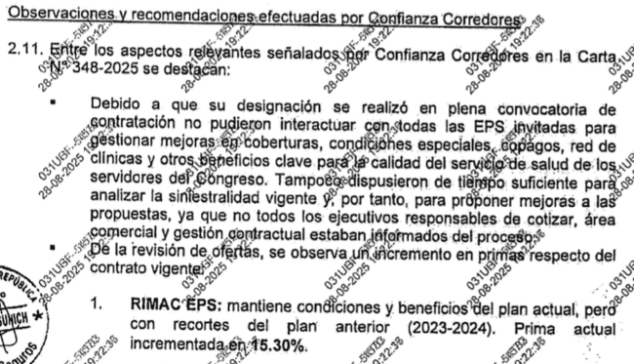

Esta información confidencial fue puesta a disposición de otros competidores, lo que les permitió ajustar sus ofertas de acuerdo con los términos y condiciones de las propuestas de sus rivales. Esta acción no solo compromete la integridad del proceso de elección, sino que afecta directamente la libre competencia, ya que se releva información comercial y sensible que impacta en las ofertas comerciales de los otros competidores.

1. Al revelar estos datos comerciales, se altera de manera directa la competencia entre las EPS, lo que constituye una clara violación de los principios que deben regir este tipo de proceso de elección. Las EPS competidoras, al conocer estos detalles confidenciales y sensibles, se vieron en una situación ventajosa que comprometió la equidad y la integridad del proceso.

Este tipo de prácticas no solo son ilegales bajo el Reglamento, sino que también atentan contra el principio de imparcialidad que debe prevalecer en cualquier proceso de elección. La revelación de estos detalles comerciales sensibles favoreció indebidamente a algunos competidores y perjudicó a otros, **lo que configuró una afectación clara al segundo proceso de elección.**

1. Este hecho alteró de forma significativa la dinámica de la competencia y, por ende, los resultados del proceso de elección. La divulgación de información sensible comercialmente a través del mencionado informe no solo violó la confidencialidad de las propuestas, sino que también generó una situación de desigualdad entre los participantes, afectando el principio de igualdad e imparcialidad.
2. En este contexto, consideramos que el proceso de elección debe ser revisado en su totalidad por parte de SUSALUD y, en virtud de los argumentos señalados, **declarar su nulidad**, debido a las diversas irregularidades que se han presentado.

La cancelación del primer proceso sin justificación y la revelación de información confidencial son causales claras que afectan la integridad y la legalidad del proceso.

1. Por lo tanto, instamos a que el proceso sea anulado debido a la falta de imparcialidad, las modificaciones injustificadas en las condiciones y la filtración de información sensible, lo cual afecta la igualdad, imparcialidad, la transparencia y la integridad del procedimiento en su conjunto.

**B.2. Segunda Afectación: Se han incumplido los plazos señalados cronograma (al modificarlos sin una base legal y justificación) que han afectado a RIMAC**

1. De acuerdo a lo señalado en los antecedentes, se han realizado los siguientes cambios al cronograma del Segundo Proceso de Elección:

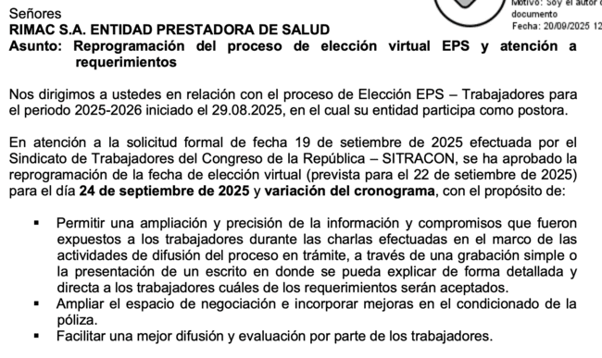

1. La modificación de la fecha de la votación en el proceso de elección de la Entidad Prestadora de Salud y el Plan de Salud para los trabajadores ha sido otra de las decisiones que ha generado graves afectaciones tanto a la transparencia como a la legalidad del proceso.
2. Tal como establece el Reglamento, el cronograma de elección debe ser respetado estrictamente para garantizar que todas las partes participantes tengan las mismas oportunidades y condiciones.
3. En este caso, el cronograma aprobado preveía que la votación se llevaría a cabo el día lunes 22 de setiembre, sin embargo, la fecha fue modificada arbitrariamente y sin justificación legal para el 24 de setiembre. Este cambio en la fecha de la votación constituye una alteración significativa de las condiciones previamente establecidas, afectando no solo la organización del proceso, sino también el principio de igualdad y el derecho de los trabajadores a participar en un proceso justo y sin presiones externas.
4. El incumplimiento de lo dispuesto en la normativa vigente, y la alteración de fechas establecidas previamente, no solo demuestra el incumplimiento al Reglamento, sino que también pone en peligro la integridad del proceso electoral.

En cualquier proceso de selección, especialmente uno tan relevante como el relacionado con la elección de una EPS, es indispensable que todos los plazos y fechas sean respetados sin cambios arbitrarios. El cambio de fecha, realizado sin una justificación válida ni el consentimiento de los participantes, vulnera la seguridad jurídica. Este tipo de modificaciones sin base legal deja abierta la puerta a la arbitrariedad, poniendo en entredicho la imparcialidad del proceso.

1. De manera adicional, hemos tenido conocimiento de que, el 23 de setiembre, los trabajadores comenzaron a recibir comunicaciones que contenían un cuadro comparativo que, lamentablemente, contenía información inexacta respecto de nuestra propuesta presentada. Todo esto fue informado al Congreso mediante la Carta de fecha 24 de setiembre, tal como se puede apreciar a continuación:

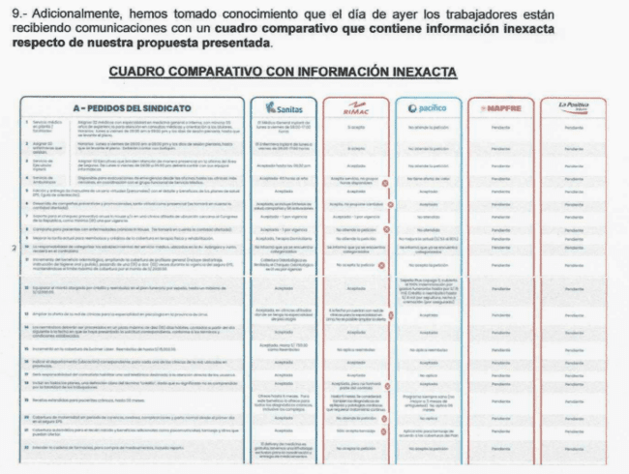

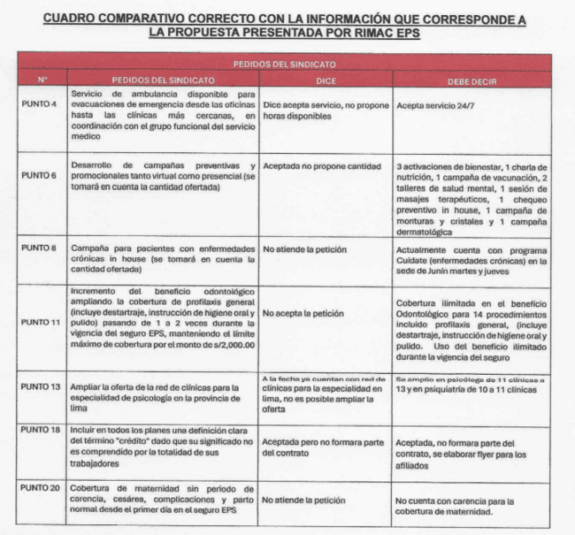

1. A pesar de ello, el Congreso no emitió ningún pronunciamiento al respecto. Producto del cambio en la fecha inicial para las votaciones, sorpresivamente se envió esta información errónea e inexacta a los trabajadores, lo cual afectó gravemente el proceso de elección.
2. Este acto no solo genera confusión, sino que también afecta directamente la equidad en el proceso, ya que se presenta a los trabajadores información sesgada o incorrecta que influyó en su decisión de manera inapropiada. Este cuadro comparativo no solo está siendo utilizado fuera del marco adecuado, sino que además pone en duda la imparcialidad del proceso, ya que se estaría divulgando información no verificada ni ajustada a la realidad de las propuestas presentadas por las EPS competidoras.
3. Más aún, esta acción de compartir información inexacta respecto a nuestra propuesta, sumada a la modificación del cronograma, nos ha puesto en una situación de desventaja, sin respetar la igualdad de trato que deben recibir todos los participantes.

Este tipo de hechos contraviene claramente los principios de transparencia, imparcialidad y competencia que deben prevalecer en cualquier proceso de elección.

1. Es particularmente grave que la información sobre nuestra propuesta haya sido utilizada de manera incorrecta en un cuadro comparativo, ya que esto no solo revela un desconocimiento o negligencia por parte de quienes remitieron esta información, sino que también crea un ambiente de desventaja para nuestra EPS, al exponer detalles incorrectos de nuestra oferta.
2. En este contexto, la modificación de la fecha de votación, la revelación de información incorrecta y la alteración del cronograma aprobado sin justificación legal demuestran que el proceso de elección se encuentra inmerso en la causal de nulidad regulada en el artículo 21 del Reglamento.
3. Es crucial recordar que todo proceso de selección, especialmente en cuestiones tan importantes como la elección de un Plan EPS, debe ser gestionado con imparcialidad, transparencia y respeto por la legalidad. El hecho de modificar las fechas, y que se permita la compartición de información incorrecta no solo afecta la credibilidad del proceso, sino que también crea un precedente peligroso que socava la confianza en las instituciones encargadas de llevar a cabo tales procesos.
4. Por todo lo anterior, consideramos que el proceso de elección no solo ha sido viciado por la revelación de información confidencial de nuestra propuesta, sino también por la modificación arbitraria del cronograma y la divulgación de información incorrecta a los trabajadores.
5. Es más, conforme lo señalado en la Carta de fecha 27 de setiembre, se ha tomado conocimiento que terceras personas a quienes se les habría brindado el acceso a los correos institucionales de los colaboradores vienen difundiendo la siguiente información sobre SANITAS:



1. La información enviada a los colaboradores, a través de terceros con acceso no autorizado a los correos institucionales, afecta directamente el principio de imparcialidad que debe regir cualquier proceso de selección.
2. La imparcialidad requiere que todas las partes involucradas, en este caso las EPS, tengan las mismas oportunidades de presentar sus propuestas sin que factores externos o manipulaciones alteren el curso del proceso. El hecho de que se haya compartido información no verificada y potencialmente sesgada sobre las propuestas de las EPS crea un entorno en el que los colaboradores no pueden tomar decisiones objetivas ni informadas, ya que se les está presentando un panorama incompleto o erróneo que podría influir indebidamente en su voto.
3. Al permitir que algunos actores remitan información a los colaboradores que otros no lo hacen, se genera una competencia desigual, que impide que el proceso se desarrolle de manera justa y equitativa. La imparcialidad, como principio esencial en la elección de un Plan de Salud y EPS, exige que todos los colaboradores reciban la misma información clara, precisa y completa para tomar decisiones bien fundamentadas, sin la influencia de factores ajenos a la calidad de las ofertas presentadas.
4. En ese sentido, solicitamos a SUSALUD declarar la **NULIDAD** del Proceso de Elección de fecha 29 de septiembre del 2025 por encontrarse incursa en causal de nulidad conforme a lo desarrollado.

**POR TANTO:**

Solicitamos a SUSALUD tener presente lo expuesto y, en su oportunidad, declarar **NULO** el Proceso de Elección.

Asimismo, solicitamos al Congreso que el presente recurso y todo el expediente vinculado con el proceso de elección (incluyendo el proceso que fue cancelado) sea remitido en su totalidad a SUSALUD, a fin de que emita su pronunciamiento, conforme al artículo 21 del Reglamento.

**PRIMER OTROSÍ DECIMOS:** Adjuntamos en calidad de anexo lo siguiente:

* Copia de los poderes de representación del representante legal de RIMAC (**Anexo 1-A**).

**SEGUNDO OTROSÍ DECIMOS:** Que, señalamos como dirección electrónica para efectos de notificación los siguientes correos:

* + - [rvelasquez@rvmlegal.com](mailto:rvelasquez@rvmlegal.com)
    - [esaavedra@rvmlegal.com](mailto:esaavedra@rvmlegal.com)
    - [notificacionesregulatorio@rvmlegal.com](mailto:notificacionesregulatorio@rvmlegal.com)

Lima, 30 de septiembre de 2025.

1. **[Artículo 139 de la Constitución Política del Perú]**

   Son principios y derechos de la función jurisdiccional: (…)

   inciso 3. La observancia del debido proceso y la tutela jurisdiccional. Ninguna persona puede ser desviada de la jurisdicción predeterminada por la ley, ni sometida a procedimiento distinto de los previamente establecidos, ni juzgada por órganos jurisdiccionales de excepción ni por comisiones especiales creadas al efecto, cualquiera sea su denominación (…).
2. [**Artículo IV.- Principios del procedimiento administrativo]**

   1. El procedimiento administrativo se sustenta fundamentalmente en los siguientes principios, sin perjuicio de la vigencia de otros principios generales del Derecho Administrativo: (…)

   1.2 Principio del debido procedimiento. - Los administrados gozan de todos los derechos y garantías inherentes al debido procedimiento administrativo, que comprende el derecho a exponer sus argumentos, a ofrecer y producir pruebas y a obtener una decisión motivada y fundada en derecho. La institución del debido procedimiento administrativo se rige por los principios del Derecho Administrativo. La regulación propia del Derecho Procesal Civil es aplicable sólo en cuanto sea compatible con el régimen administrativo.